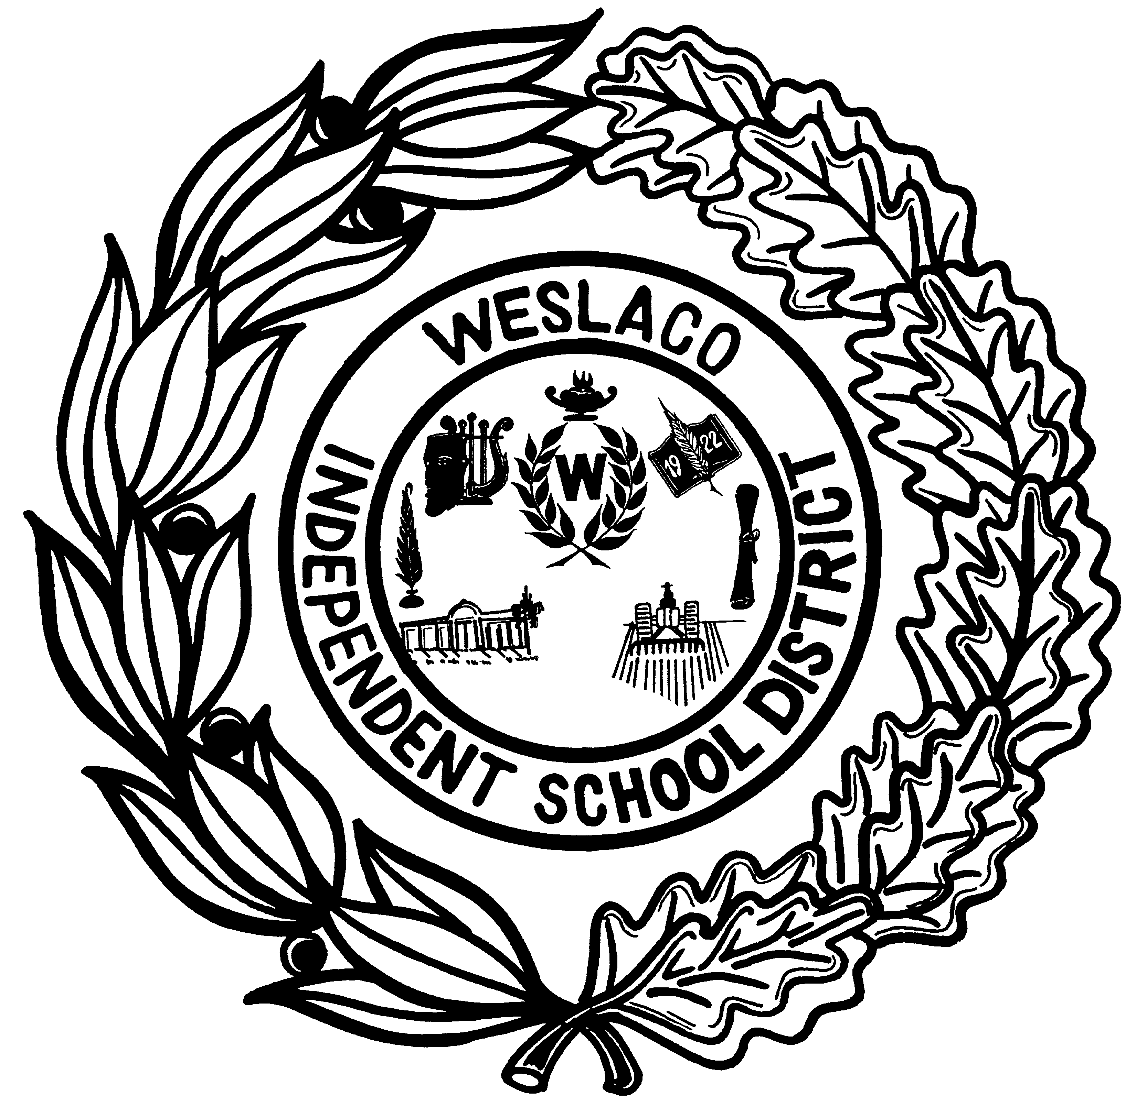Weslaco Independent School District
LPAC Parent Membership Request Letter

Priscilla Canales, Ph. D Superintendent of Schools

Date:

Dear Parents:

According to state policy, we are required to have a parent of a student who participates in a Bilingual or English as a Second Language program serve on our school’s Language Proficiency Assessment Committee (LPAC). The LPAC serves as the students' advocate to make certain they receive the appropriate services.
We are asking for parent volunteers who would be willing to serve as our parent member of the LPAC. You will receive training at the first LPAC meeting and then be asked to assist the team in identifying and placing children in the appropriate program for language development and academic success. In addition, parent volunteers will participate in annual reviews and other meetings as necessary to ensure student progress.
If you would be willing to serve on the LPAC, please fill out the information below and send the form to school with your child. If you have any questions please contact at .
Sincerely,

School Principal

Parent / Name (s): __________________________________
Legal Representative

Phone: ___________________________________________

Child’s Name: ______________________________________

School: ___________________________________________

Grade:____________________________________________

Distrito Escolar Independiente de Wéslaco
Solicitud de Padres Como Miembros del Comité de
Evaluación del Dominio del Idioma (LPAC)

Priscilla Canales, Ph. D

Superintendente de Escuelas

Fecha:
Estimados Padres:

De acuerdo con la ley estatal tenemos la obligación de que un padre cuyo hijo/a participe en el programa bilingüe o el programa de inglés como segundo idioma (ESL) sea un representante en el Comité de Evaluación del Dominio del Idioma (LPAC) de nuestra escuela. El Comité de Evaluación del Dominio del Idioma (LPAC) representa los intereses de los estudiantes para asegurarse que reciban los servicios educativos apropiados.

Estamos solicitando padres de familia que estén dispuestos a participar como voluntarios en el Comité de Evaluación del Dominio del Idioma (LPAC). Recibirán entrenamiento durante la primera reunión del Comité de Evaluación del Dominio del Idioma (LPAC) y después se les pedirá su ayuda para identificar y recomendar el programa apropiado que asegure el desarrollo del idioma y el éxito académico de los estudiantes. Así mismo si es necesario, los padres voluntarios participarán en juntas adicionales para reevaluar el progreso del estudiante.

Si están dispuestos a participar en el Comité de Evaluación del Dominio del Idioma (LPAC), favor de completar la siguiente información y regrese esta hoja a la escuela con su hijo/a. Si tiene preguntas, favor de comunicarse con al teléfono .

Sinceramente,

Director/a de la Escuela

Nombre(s) de Padre(s): _______________________________

Número de teléfono: __________________________________

Nombre del estudiante: _______________________________

Escuela: ___________________________________________

Grado escolar: ______________________________________

